 | ИСПОЛНИТЕЛЬНЫЙ КОМИТЕТ ГОРОДА МАМАДЫШ  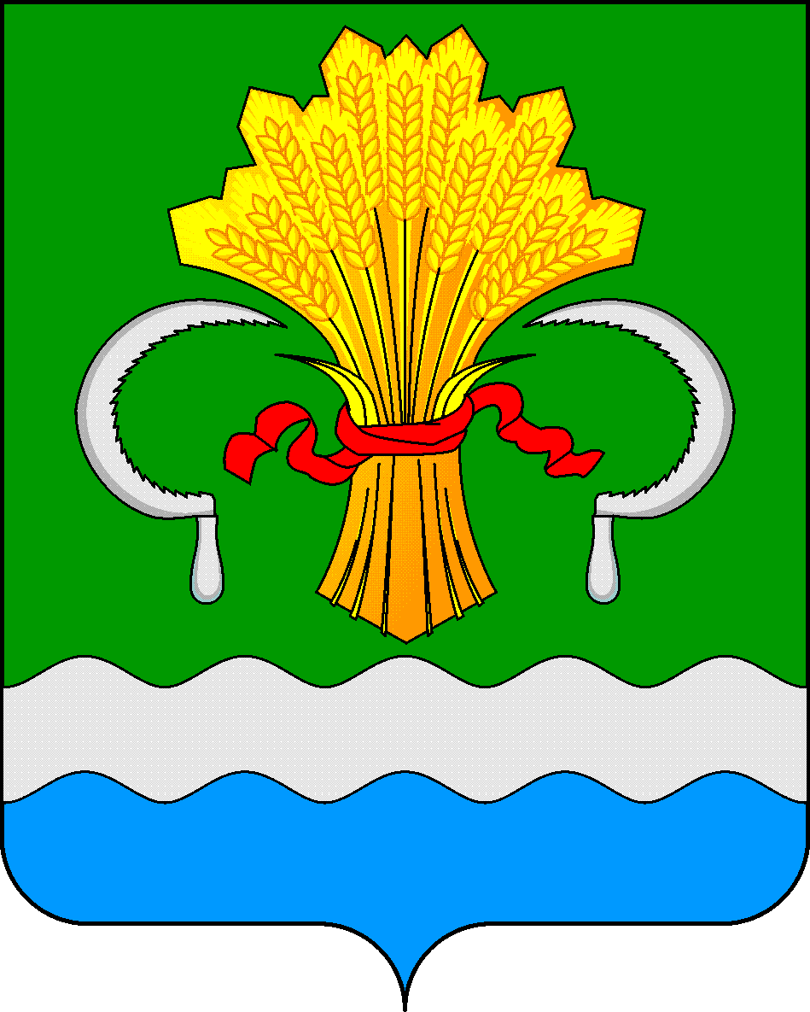  МАМАДЫШСКОГО  МУНИЦИПАЛЬНОГО РАЙОНА  РЕСПУБЛИКИ ТАТАРСТАН  ул.М.Джалиля, д.23/33, г. Мамадыш,  Республика Татарстан, 422190 |  | ТАТАРСТАН  РЕСПУБЛИКАСЫНЫҢ  МАМАДЫШ МУНИЦИПАЛЬ  РАЙОНЫНЫҢ МАМАДЫШ ШӘҺӘРЕ БАШКАРМА КОМИТЕТЫ  М.Җәлил ур, 23/33 й., Мамадыш ш.,  Татарстан Республикасы, 422190
 | Тел.: (85563) 3-31-55, факс 3-17-51, e-mail: Gorod.Mam@tatar.ru, www.mamadysh..tatarstan.ru
 | Постановление  № 51 |  | Карар  от « 17 » марта 2021 г.

Об утверждении Положения о порядке вырубки
зеленых насаждений на территории города Мамадыш
Мамадышского муниципального района
Республики Татарстан, не входящих в земли
государственного лесного фонда Российской Федерации
и в земли, находящиеся в частной собственности
физических и юридических лиц

В соответствии с Лесным кодексом Российской Федерации, Федеральным законом Российской Федерации от 06 октября 2003 года № 131-ФЗ «Об общих принципах организации местного самоуправления в Российской Федерации», Федеральным законом от 10 января 2002 года № 7-ФЗ «Об охране окружающей среды», Исполнительный комитет города Мамадыш Мамадышского муниципального района Республики Татарстан п о с т а н о в л я е т:

1. Утвердить Положение о порядке вырубки зеленых насаждений на территории города Мамадыш Мамадышского муниципального района Республики Татарстан, не входящих в земли государственного лесного фонда Российской Федерации и в земли, находящиеся в частной собственности физических и юридических лиц (Приложение №1).
2. Создать (по согласованию) комиссию по вырубке аварийных, сухостойных и представляющие угрозу безопасности зеленые насаждений (Приложение №2).
3. Утвердить Положение о комиссии по вырубке аварийных, сухостойных и представляющие угрозу безопасности зеленые насаждений (Приложение №3).
4. Опубликовать настоящее решение на официальном портале правовой информации Республики Татарстан.
5. Контроль за исполнением настоящего постановления оставляю за собой.

Руководитель
Исполнительного комитета
города Мамадыш Мамадышского
муниципального района Республики Татарстан Р.М.Гарипов

Приложение №1 к постановлению
Исполнительного комитета города Мамадыш
Мамадышского муниципального района
Республики Татарстан
от 17 марта 2021 г. № 51

ПОЛОЖЕНИЕ
о порядке вырубки зеленых насаждений на территории города Мамадыш Мамадышского муниципального района Республики Татарстан, не входящих в земли государственного лесного фонда Российской Федерации и в земли, находящиеся в частной собственности физических и юридических лиц

Настоящее Положение определяет порядок вырубки зеленых насаждений на территории города Мамадыш Мамадышского муниципального района Республики Татарстан (далее – город), не входящих в земли государственного лесного фонда Российской Федерации и в земли, находящиеся в частной собственности физических и юридических лиц.

- Основные понятия

В настоящем Положении используются следующие основные понятия:
зеленые насаждения - древесная, кустарниковая и травянистая растительность естественного и искусственного происхождения (включая парки, скверы, сады, газоны, цветники, а также отдельно стоящие деревья и кустарники);
природные территории - незатронутые или мало затронутые хозяйственной деятельностью территории, сочетающие в себе определенные типы рельефа местности, почв, растительности, сформированные в единых географических (климатических) условиях;
озелененные происхождения, искусственно созданные объекты озеленения (кроме земель сельскохозяйственного назначения), малозастроенные участки земель различного функционального назначения, в пределах которых не менее 50 процентов поверхности занято растительным покровом;
залесенные территории - участки природных территорий различного функционального назначения, покрытые лесной растительностью естественного происхождения;
дерево - растение с четко выраженным стволом диаметром не менее 5 см на высоте 1,3 м, за исключением саженцев;
кустарник - многолетнее многоствольное (в отличие от дерева) растение, ветвящееся у самой поверхности почвы;
травяной покров - газон, естественная травяная растительность;
заросли - растения, кустарники густорастущие на каком-либо месте;
зеленый массив - участок территории, на котором произрастает не менее 50 экземпляров взрослых (старше 15 лет) деревьев, образующих единый полог;
повреждение зеленых насаждений - причинение вреда зеленым насаждениям, не влекущее за собой прекращение их роста, в том числе механическое повреждение ветвей, корневой системы, нарушение целостности коры, живого надпочвенного покрова, загрязнение зеленых насаждений либо почвы в корневой зоне вредными веществами, поджог или иное воздействие;
уничтожение (утрата) зеленых насаждений - вырубка или иное повреждение зеленых насаждений, повлекшее прекращение их роста;
компенсационное озеленение - воспроизводство зеленых насаждений взамен уничтоженных или поврежденных с коэффициентом 2.

2. Основные принципы охраны зеленых насаждений

Зеленые насаждения, произрастающие на территории города, выполняют защитные, рекреационные, эстетические функции и подлежат охране.
2.1.Защите подлежат все зеленые насаждения (деревья, кустарники), расположенные на территории города (кроме земель сельскохозяйственного назначения).
2.2.Обязанности по обеспечению сохранности и условий для развития зеленых насаждений на территории города возлагаются на участках, предоставленных организациям для осуществления заявленных ими видов деятельности - на руководителей этих организаций.
2.3.Пользователи и арендаторы земельных участков, на которых расположены зеленые насаждения, обязаны обеспечивать сохранность зеленых насаждений, обеспечивать надлежащий уход за зелеными насаждениями.
2.4.Хозяйственная, градостроительная и иная деятельность на территории города осуществляется с соблюдением требований по охране зеленых насаждений, установленных законодательством Российской Федерации, Республики Татарстан и настоящим Положением.
2.5.Акт выбора земельного участка, предпроектная и проектная документация на организацию строительной, хозяйственной и иной деятельности должны содержать полные и достоверные сведения о состоянии зеленых насаждений и полную оценку воздействия проектируемого объекта на зеленые насаждения.
2.6.Использование озелененных территорий и зеленых массивов, не совместимое с обеспечением жизнедеятельности зеленых насаждений, не допускается.

3. Порядок вырубки зеленых насаждений (деревьев, кустарников)

3.1. Самовольная вырубка зеленых насаждений на территории города запрещается.
3.2. Вырубка деревьев и кустарников на территории города производится на основании разрешения.
3.3 Выдача разрешения осуществляется в случае отсутствия у заявителя задолженности по налогам, сборам и иным платежами в бюджеты бюджетной системы Российской Федерации.
3.4. Работы по вырубке зеленых насаждений производятся за счет средств Заявителя. Вырубка деревьев допускается только аттестованными специалистами.
3.5. Валка, раскряжевка, погрузка и вывоз срубленных зеленых насаждений и порубочных остатков производятся в течение трех дней с момента начала работ за счет Заявителя. Хранить срубленные зеленые насаждения и порубочные остатки на месте производства работ запрещается.
3.6. В случае повреждения газона, зеленых насаждений на прилегающей к месту вырубки территории, производителем работ проводится их обязательное восстановление в сроки, согласованные с владельцем территории и контролирующими органами в пределах их компетенции, но не позднее чем в течение полугода с момента причинения повреждения.
3.7. Вырубка деревьев и кустарников без осуществления платы за вырубку древесины может быть разрешена Исполнительным комитетом города Мамадыш в следующих случаях:
- проведение рубок ухода, санитарных рубок и реконструкции зеленых насаждений;
- ликвидация аварийных и иных чрезвычайных ситуаций, в том числе ремонта подземных коммуникаций и капитальных инженерных сооружений;
- вырубка деревьев и кустарников, нарушающих световой режим в жилых и общественных зданиях, если имеется заключение Госсанэпиднадзора;
- вырубка аварийных (представляющих угрозу падения, сухостойных) деревьев и кустарников.
Заявителю, осуществляющему вырубку зеленых насаждений в вышеуказанных случаях, необходимо провести компенсационное озеленение в местах, согласованных с Исполнительным комитетом города Мамадыш.
3.8. Аварийные, сухостойные и представляющие угрозу безопасности зеленые насаждения вырубаются на основании комиссионного обследования создаваемого на основании постановления Исполнительного комитета.
3.9. Несанкционированной вырубкой или уничтожением зеленых насаждений признается:
- вырубка деревьев и кустарников без разрешения или по разрешению, но не на том участке, не в том количестве и не тех пород, которые указаны в разрешении;
- уничтожение или повреждение деревьев и кустарников в результате поджога или небрежного обращения с огнем;
- окольцовка ствола или подсечка;
- повреждение растущих деревьев и кустарников до степени прекращения роста;
- повреждение деревьев и кустарников сточными водами, химическими веществами, отходами и тому подобное;
- самовольная вырубка сухостойных деревьев;
- прочие повреждения растущих деревьев и кустарников.

4. Компенсационное озеленение

4.1.Компенсационное озеленение осуществляется в случаях разрешенной вырубки, незаконного повреждения или уничтожения зеленых насаждений. Компенсационное озеленение производится в ближайший сезон, подходящий для высадки деревьев, кустарников и газонов, но не позднее года с момента установления факта повреждения или уничтожения зеленых насаждений.
4.2.Компенсационное озеленение производится за счет средств граждан или юридических лиц, в интересах или вследствие противоправных действий которых произошло повреждение или уничтожение зеленых насаждений.
4.3.В соответствии с настоящим Положением вред, причиненный зеленым насаждениям, подлежит возмещению в натуральной форме - компенсационное озеленение: восстановление зеленых насаждений взамен уничтоженных с коэффициентам 2.

5. Охрана зеленых насаждений при осуществлении градостроительной деятельности

5.1.Осуществление градостроительной деятельности в городе ведется с соблюдением требований по защите зеленых насаждений.
5.2.Озелененные территории, в том числе зеленые массивы, а также участки земли, предназначенные для развития озелененных территорий, не подлежат застройке и использованию, не связанному с их целевым назначением.
5.3.При организации строительства на участках земли, занятых зелеными насаждениями, предпроектная документация должна содержать оценку зеленых насаждений, подлежащих вырубке. Возмещение вреда в этих случаях осуществляется посредством предварительного внесения платы за вырубленную древесину и компенсационного озеленения в порядке, установленном разделами 2 и 3 настоящего Положения.

6. Охрана зеленых насаждений при осуществлении предпринимательской деятельности

6.1.На озелененных территориях и в зеленых массивах запрещается торговля и иная предпринимательская деятельность, установка палаток и иных сооружений для осуществления предпринимательской деятельности без разрешения Исполнительным комитетом города Мамадыш.
6.2.При осуществлении предпринимательской деятельности на озелененных территориях и в зеленых массивах запрещается использование взрывоопасных, огнеопасных и ядовитых веществ, загрязнение и захламление территории, иные действия, способные повлечь за собой повреждение или уничтожение зеленых насаждений.

7. Административная ответственность.

7.1.Лица, виновные в нарушении настоящего Положения, несут ответственность в соответствии с законодательством Российской Федерации и Республики Татарстан

Приложение № 2 к постановлению
Исполнительного комитета города Мамадыш
Мамадышского муниципального района
Республики Татарстан
от 17 марта 2021 г. № 51

Состав комиссии
по вырубке аварийных, сухостойных и представляющие угрозу
безопасности зеленые насаждений

- Руководитель Исполнительного комитета
города Мамадыш

- секретарь Исполнительного комитета
города Мамадыш

Члены комиссии:
- депутат округа №__ ______________
поселения

- представитель Министерства экологии
и природных ресурсов Республики Татарстан

- представитель энергетической сетевой
компании (при необходимости)

- представитель газовой службы (при
необходимости)

- представитель палаты имущественных и
земельных отношений

Приложение № 3 к постановлению
Исполнительного комитета города Мамадыш
Мамадышского муниципального района
Республики Татарстан
от 17 марта 2021 г. № 51

Положение о комиссии
по вырубке аварийных, сухостойных и представляющие угрозу безопасности зеленых насаждений

1. Комиссия по вырубке аварийных, сухостойных и представляющие угрозу безопасности зеленых насаждений разработано в соответствии Федеральным законом от 10.01.2002 № 7-ФЗ «Об охране окружающей среды» и определяет порядок деятельности комиссии по оценке целесообразности вырубки и (или) пересадки аварийных, сухостойных и представляющих угрозу безопасности деревьев и кустарников на территории города (далее - Комиссия).
Задачами Комиссии являются:
1) предупреждение незаконной вырубки и (или) пересадки деревьев и кустарников на земельных участках, находящихся в собственности сельского поселения и (или) земельных участках, находящихся в государственной неразграниченной собственности на территории города;
2) своевременное, всестороннее, полное и объективное рассмотрение причин вырубки и (или) пересадки деревьев и кустарников;
3) составление акта осмотра территории, на которой расположены деревья и кустарники, планируемые к вырубке и (или) пересадке;
4) выдача разрешения на вырубку и (или) пересадку деревьев и кустарников или обоснованного отказа;
5) контроль за исполнением вынесенных решений.
2. Комиссия в своей деятельности руководствуется действующим законодательством и настоящим Положением.
3. Комиссия имеет право:
1) заслушивать на заседаниях Комиссии должностных лиц органов местного самоуправления;
2) привлекать специалистов территориальных органов федеральных органов исполнительной власти, исполнительных органов государственной власти Республики Татарстан и органов местного самоуправления Мамадышского муниципального района, для участия в подготовке решений по вопросам, входящим в компетенцию Комиссии;
7. Комиссия создается, реорганизуется и упраздняется постановлением Исполнительного комитета сельского поселения
8. Руководителем комиссии по должности является – руководитель Исполнительного комитета города Мамадыш.
9. Руководитель Комиссии:
1) руководит работой Комиссии;
2) председательствует на заседаниях Комиссии;
4) отвечает за качество работы Комиссии, объективность принимаемых решений, своевременность оформления документов по итогам ее работы.
Секретарь Комиссии:
1) разрабатывает график проведения заседаний Комиссии на календарный год;
2) информирует членов Комиссии о сроке и месте проведения заседания Рабочей группы;
3) ведет и оформляет протокол заседания Комиссии.
Члены Комиссии:
1) участвуют в работе Комиссии;
2) высказывают свое мнение по рассматриваемому вопросу (в случае особого мнения - в письменной форме);
3) отвечают за объективность и компетентность принимаемых решений;
4) предупреждают секретаря Комиссии в случае невозможности присутствия на заседании Рабочей группы по уважительной причине не менее чем за два дня до даты проведения заседания.
10. Комиссия коллегиально рассматривает и решает вопросы, относящиеся к ее компетенции.
11. Заседание Комиссии считается правомочным, если на нем присутствует более половины членов Комиссии.
12. Решения Комиссии принимаются простым большинством голосов присутствующих на заседании членов комиссии, при равенстве голосов голос председателя является решающим и оформляются протоколом, который подписывается председательствующим и секретарем Комиссии в день проведения заседания Комиссии.
13. Комиссия осуществляет свою деятельность в соответствии с планом работы, который принимается на заседании Комиссии и утверждается ее руководителем.
14. Заседания Комиссии проводятся по мере необходимости, но не реже одного раза в квартал.

